Buda Lamb dla psa

OPIS PRODUKTU

Budy Lamb, to produkty gdzie elegancja spotyka komfort. To symfonia wyrafinowania i funkcjonalności. W każdym ich calu widać naszą dbałość o idealne połączenie luksusu z praktycznością. Wybierając nasz produkt, inwestujesz nie tylko w estetykę, ale przede wszystkim w komfort Twojego czworonożnego przyjaciela.

Domki zostały wykonane z wysokiej jakości materiałów, które są używane również do produkcji mebli. Nie ma miejsca na kompromisy. Nasza filozofia opiera się na przekonaniu, że nasi czworonożni przyjaciele zasługują na to samo, co my.

Dzięki temu, że budy Lamab występują aż w 6 różnych rozmiarach, dostosują się do potrzeb każdego pupila - od energicznego Ratlerka po dostojnego Labradora. Dwie dostępne wersje kolorystyczne pozwolą dopasować produkt do stylu każdego wnętrza.
SPECYFIKACJA TECHNICZNA
Wymiary:
- R1: 32x38x38 cm, waga: 0,9 kg
- R2: 38x44x45 cm, waga: 1,0 kg
- R3: 46x52x53 cm, waga: 1,6 kg
- R4: 55x60x60 cm, waga: 2,0 kg
- R5: 60x70x63 cm, waga: 2,9 kg
- R6: 72x76x74 cm, waga: 3,6 kg

CECHY PRODUKTU
- Poduszka w zestawie: Razem z budą sprzedajemy miękką, włochatą poduszkę, która może również służyć jako mata lub materacyk.
- Dach na zamku błyskawicznym: Ułatwia to czyszczenie oraz umieszczanie i wyciąganie pupila ze środka budki.
- Lekki produkt: Domek jest bardzo lekki, co ułatwia transport. Można ją również złożyć do formy kostki, co ułatwia jej przechowywanie.
- Oryginalny design: Włochate wykończenia, nadają budce niezwykłego, a zarazem oryginalnego wyglądu, za co pokochają ją właściciele psów jak ich podopieczni.
- Materiały użyte do produkcji posiadają certyfikaty OEKO-TEX, co oznacza, że nie zawierają substancji szkodliwych dla zdrowia.
OPIS MATERIAŁÓW:
Budy Lama zostały wykonane z następujących materiałów:
- DZIANINA BARANIZOWANA - to miękka dzianina, często stosowana w meblarstwie. Daje dużo ciepła i jest przyjemny w dotyku.
- INARI tkania wykorzystywana w przemyśle meblarskim. Jej struktura i przeplot imituje len. Jest stosunkowo łatwa w utrzymaniu czystości.
- PIANKA POLIURETANOWA - pianka tapicerska, która tworzy szkielet produktu.
- WŁÓKNINA POLIPROPYLENOWA - czarna tkanina obiciowa tworząca spód oraz obicie wnętrza budki.
- WŁÓKNINA POLIESTROWA - rodzaj waty, która wypełnia poduszkę.
WYMIARY PRODUKTU:
Dokładne wymiary zostały pokazane na poniższych infografikach. Grubość ścian i podłogi to około 2 centymetry.

Przeznaczenie
- Rozmiar R1-R3 - Małe psy, np.: York, Yorkshire Terrier, Chihuahua, Maltańczyk, Miniature Pinscher/miniaturka Pinczera, Jack Russel.
- Rozmiar R4-R5 - Średniej wielkości psy, np.: Beagle, Shar Pei,mały (Middle) Schnauzer, West Highland White Terrier, Cavalier King Charles Spaniel, Pug, Bichon, Spaniel, Cocker Spaniel, Bulldog.
- Rozmiar R6 - Duże psy, np.: Labrador, Mastif, Golden Retriever, Rottweiler, Husky, Boxer, Setter,dog, seter szkocki.

UWAGA!!! PRZED ZAKUPEM PROSIMY DOKŁADNIE ZMIERZYĆ PUPILA I DOBRAĆ ODPOWIEDNI ROZMIAR
UWAGA!!! PRZED ZAKUPEM PROSIMY DOKŁADNIE ZMIERZYĆ PUPILA JAK DOBRAĆ ODPOWIEDNI
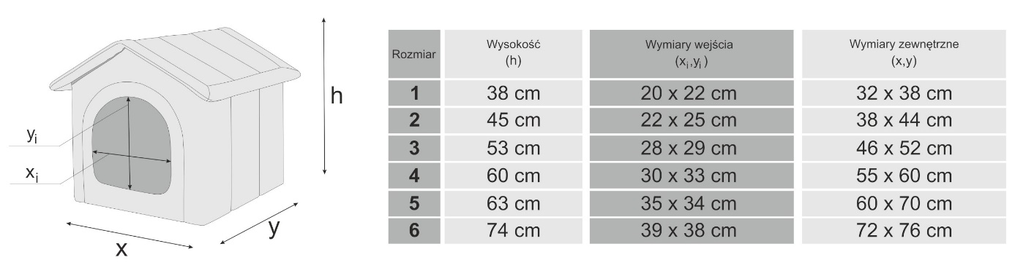

DOBÓR ROZMIARU
Należy zmierzyć pupila w kłębie i dobrać rozmiar według tabeli.

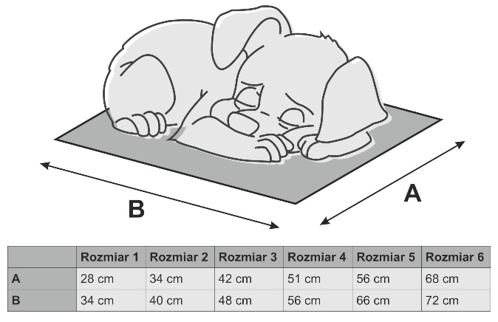
SŁOWA KLUCZOWE:
- Buda dla psa
- Buda dla kota
- Buda dla zwierząt
- Buda z materiału,
- Budka z materiału,
- Domek z materiału
- Buda,
- Legowisko,
- Domek,
- Domek dla psa,
- Domek dla kota,
- Buda dla psa do domu,
- Buda dla psa do mieszkania,
- Buda dla labradora,
- Domek dla labradora,
- Budka dla małego psa,
- Buda dla małego psa,
- Buda dla średniego psa,
- Buda dla dużego psa,
- legowisko buda,
- Mała buda,
- Duża buda,
- Średnia buda,
- Różne rozmiary,
- Buda z pianki,
- Kojec,
- Kojec dla psa,
- Buda dla Owczarka Niemieckiego,
- Buda dla psa ocieplana,
- Buda dla psa do mieszkania,
- Buda dla psa z pianki,
- Buda z pianki,
- Buda z pianki poliuretanowej,
- Miękka buda dla psa,
- Buda dla psa producent,
- Domowa buda dla psa,
- Materiałowa buda dla psa,
- Buda dla psa w domu,
- Buda z barankiem,
- Buda dla psa domowa,
- Ciepła buda dla psa,
- Luksusowa buda dla psa,
- Buda dla psa na zimę,
- Buda dla psa legowisko,
- Buda dla psa z otwieranym dachem,
- Kojec buda dla psa,
- Fajna buda dla psa,
- Buda dla psa xxl ocieplana,
- Przenośna buda dla psa,
- Buda dla psa rozmiary,
- Ładna buda dla psa,
- Buda gigant dla psa,

